

「114年 社會責任實踐計畫」活動記錄表
USR子計畫 | □子計畫1：創生共學AI及ESG智慧創新平台 □子計畫4：AI智慧減碳旅遊城鄉體驗  □ 子計畫2：AI技術應用在農業領域合作 子計畫5：AI技術應用在碳中和技術領域合作  □ 子計畫3：AI及ESG食農教育特色餐飲 □校務Hub：
子計畫主持人 | 黃瓊華 | 工讀生 | 林芷暄
活動名稱：國家品質獎：全面卓越類參獎準備重點_卓越經營 × TQM × 大學治理
日期/時間：115/3/10 13:30~16:30(星期二) |  | 地點：綜一館1樓電腦教室
主講者/與會人：吳英志 委員 /子計畫5黃瓊華老師
執行成效 | 量化指標：  - 校內參與：教師：21 人、學生：0 人、專任助理： 0 人  跨校參與：教師：0 人、學生：0 人、專任助理： 0 人  場域參與：場域夥伴人數：
活動紀要 | - 問題意識與目標  為提升組織整體經營品質與競爭力，國家品質獎以「卓越經營模式」為核心架構，鼓勵組織導入全面品質管理（TQM）理念，透過系統化管理與持續改善機制，建立卓越經營體質。國家品質獎的設立目的包括：1.鼓勵組織推動卓越經營與全面品質管理、2.樹立優良經營典範，促進標竿學習、3.提升整體產業及組織的經營品質水準、4.建立組織良好的社會形象與競爭力。  在少子化、產業快速變動及全球競爭加劇的環境，教育機構亦需透過卓越經營模式，強化策略規劃、顧客導向與組織韌性，並結合ESG、數位轉型與AI等新趨勢，以持續提升教學品質與組織績效。 本次演講的目標在於協助學校了解國家品質獎「全面卓越類」的評審重點與申請準備方向，並透過卓越經營自評，找出組織的改善機會點(OFI)，推動持續精進與組織成長。  二、 執行重點與方法  本次演講說明國家品質獎之核心精神與推動方法，重點包括以下幾項：  (一)導入卓越經營模式：卓越經營模式為組織自我評量與持續改善的重要工具，透過系統化評估與標竿學習，協助組織辨識弱點並制定改善策略。該模式同時也是國際多項品質獎的評審標準。  (二)落實全面品質管理（TQM）：TQM強調以下核心理念：1.顧客導向、2.全員參與、3.持續改善、4.高階領導、5.以事實為基礎的管理、6.知識分享與創新，透過QCC、QIT、六標準差、提案制度、5S/6S管理等活動，促進組織全面參與與持續改善文化。  (三)運用PDCA與標竿學習：組織透過PDCA(Plan-Do-Check-Act)管理循環，進行：1.策略規劃與目標設定、2.執行管理制度、3.檢討績效成果、4.持續改善與優化，並透過標竿學習(Benchmarking），比較競爭對手或標竿機構之最佳實務，導入改進措施以提升組織績效。  (四)依八大構面進行自評：全面卓越類評審依八大構面進行，包括：1.領導、2.策略管理、3.研發與創新、4.顧客與市場發展、5.人力資源與知識管理、6.資訊與數位運用、7.流程管理、8.經營績效，透過自評與改善循環，使組織經營成果呈現持續改善趨勢。  三、 推動成果與亮點  演講指出，成功參與國家品質獎評選的組織通常具備以下特色：  (一)卓越經營制度化：建立完整卓越經營制度與管理流程包括：1.策略規劃與使命願景連結、2.標準化流程與制度管理、3.組織定期自評與改善機制。  (二)亮點呈現方式優化：優秀案例通常採用「圖文並茂」方式呈現亮點，並依以下結構描述成果：Situation(緣起)+Action(作法)+Result(成果)+Highlight(亮點)，例如導入APQP先期產品品質規劃後，新產品開發成功率提升，營業額長期維持成長趨勢，成為產業中具競爭力的案例。  (三)持續改善文化：組織透過：1.QCC/QIT改善活動、2.提案制度、3.知識管理、4.顧客滿意度調查，建立「沒有最好，只有更好」的持續改善文化。  四、 社會效益與影響。  導入卓越經營模式參與國家品質獎評選，對組織及社會有多方面效益：  （一）提升組織競爭力：透過自評與外部評審機制，組織可發現內部盲點並持續改善，使經營績效與管理品質持續提升。  （二）促進產業與教育品質提升：國家品質獎透過標竿學習機制，鼓勵各組織互相觀摩與學習，進而提升整體產業與教育機構的經營品質。  (三)推動永續與社會責任：卓越經營模式強調 ESG、數位轉型及AI應用，使組織追求績效的同時兼顧環境保護、社會責任與公司治理，促進永續發展。  (四)建立卓越組織文化：透過全員參與與持續改善，培養組織成員對品質管理與卓越經營的認同感與參與度，形成長期競爭優勢。
檢討與建議 | 3/20（五）我和US吳主任將前往品質學會參加卓越經營品質獎說明會研習！
附件：1. 每次活動之簽到單(掃描檔)；2. 每次活動之照片2~6張，並請加註說明

活動剪影
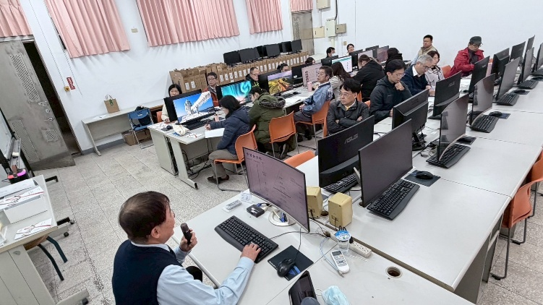 |  | 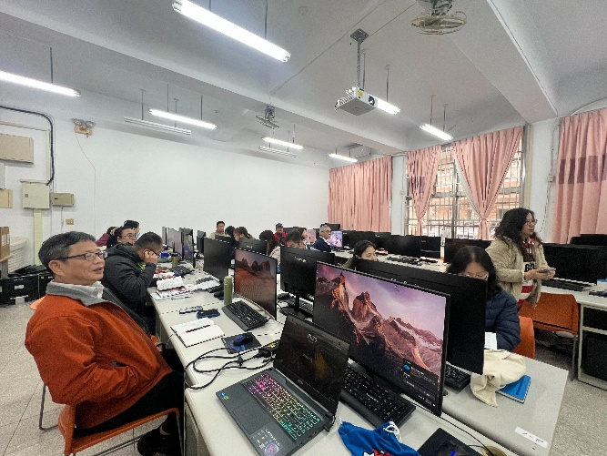
說明：吳委員介紹全面卓越類參獎準備重點 |  | 說明：全校各處室派員參與品質獎講座
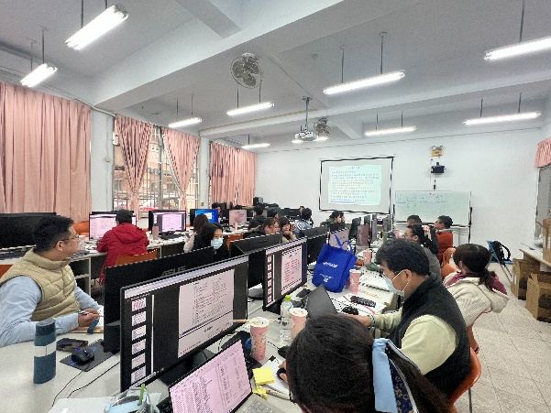 |  | 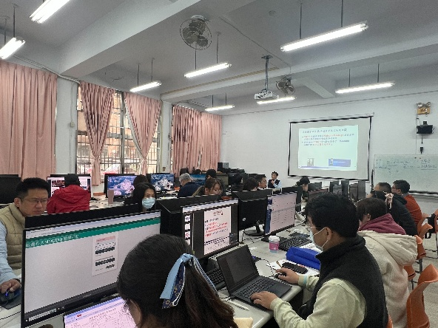
說明：國家品質獎參獎全面卓越類_實作1 |  | 說明：國家品質獎參獎全面卓越類_實作2
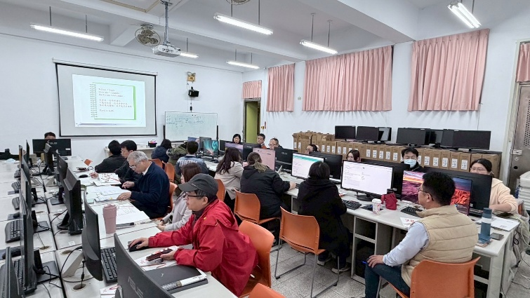 |  | 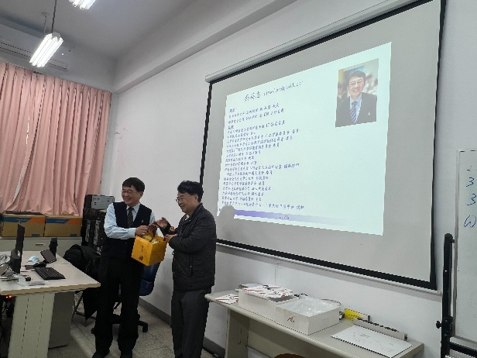
說明：國家品質獎參獎全面卓越類_實作3 |  | 說明：林副校長贈送講師芎林新美珍名產
相關附件 | □議程 簽到單□宣傳海報 □簡報 □其他___________ (請勾選可提供之附件)
注意事項：
1.請於活動辦理後將此「活動記錄表」連同經費核銷單據送交USR大學社會責任辧公室，並傳至綜一館11室USR中心，檔名為「XXX活動紀錄表【子計畫X】日期活動名稱」。
2.相片或相關附件，檔名為「XXX成果附件【子計畫X】日期活動名稱。
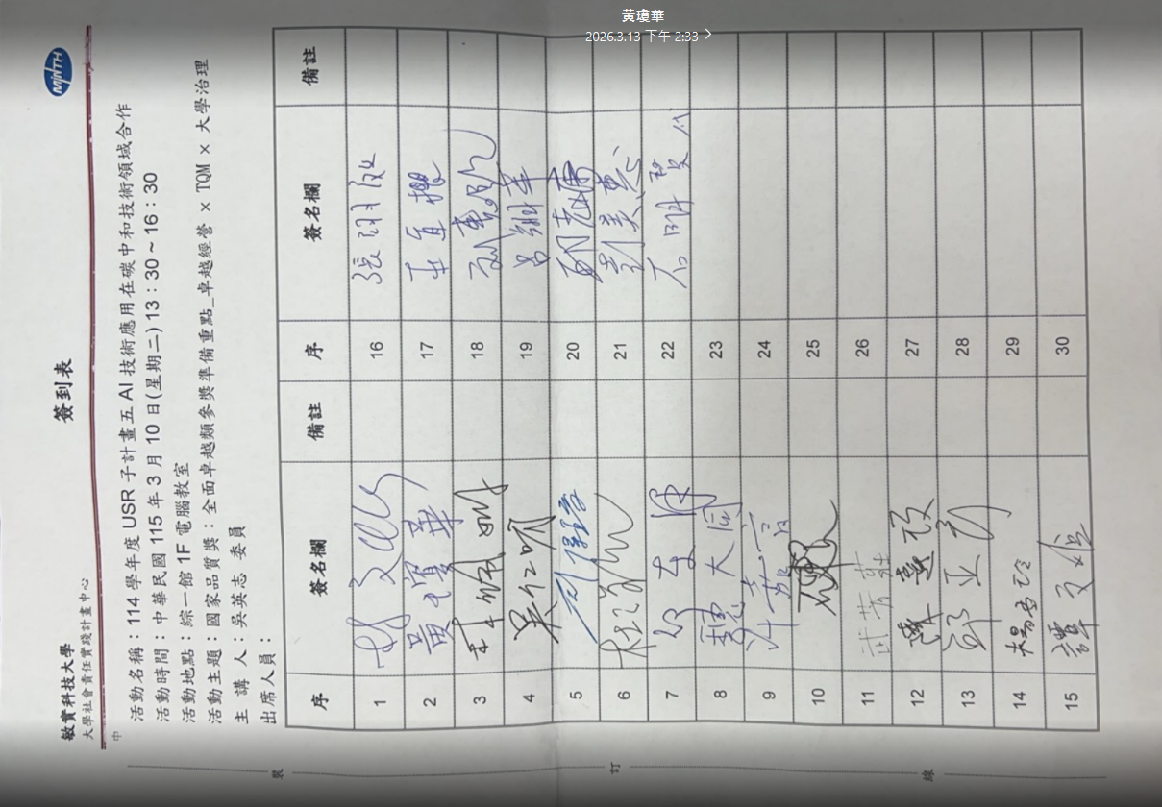
簽到表(掃描檔)

